الدرس الأول: تمثيل البيانات
مقدمة: تميز أجهزة الحاسب حالتين فقط هما (جهد منخفض 0 وجهد مرتفع 1)
- النظام الثنائي: أساسه الرقم ( 2 ) والقيم ( 0 و 1 )
- النظام العشري: أساسه الرقم ( 10 ) والقيم ( 0 إلى 9 )
- النظام الست عشري: أساسه الرقم ( 16 ) والقيم ( 0 إلى 9 ) بالإضافة للأحرف الإنجليزية A,B,C,D,E,F

تدريب 1: حول الأرقام الثنائية التالية إلى أرقام عشرية:
1 2 4 8
خطوات الحل: نكتب الأرقام 1 2 4 8 كما في المثال، ونجمع الأعداد التي يقابها الرقم 1 ونتجاهل الأرقام التي يقابلها الرقم 0
₂(1011):1+2+8 = 11
₂(1001):1+8 = 9
₂(1111):1+2+4+8 = 15

تدريب 2: حول الأرقام العشرية التالية إلى أرقام ثنائية:
1 2 4 8
خطوات الحل: نكتب الأرقام 1 2 4 8 كما في المثال، ونقوم بعملية طرح بدء من العدد المساوي أو الأقل ونضع تحته 1 والباقي 0
₁₀(7): 1 1 1 0
₁₀(11): 1 1 0 1
₁₀(15): 1 1 1 1

تمثيل النص في الحاسب: نستخدم نظام الترميز الذي يتضمن قائمة من الأحرف يتم تحويلها إلى النظام الثنائي وأشهر أنظمة الترميز هو نظام (آسكي ASCII).
تمثيل الصور في الحاسب: يتعامل الحاسب مع الصور من خلال نظام الألوان بتمثيل كل بكسل داخل الصورة.
تمثيل الفيديو في الحاسب: الفيديو عبارة عن سلسلة من الصور ويتم تمثيله بنفس الطريقة مع ضغط الصور لتقليل المساحة وزيادة سرعة المعالجة.

الجبر المنطقي والبوابات المنطقية:
تحفظ البيانات في الحاسب على هيئة أرقام ثنائية وتجرى عليها العمليات الحسابية والمنطقية من خلال ما يسمى البوابات المنطقية وهي دائرة إلكترونية تستقبل قيمة أو أكثر وتنتج قيمة واحدة ومنها:
بوابة النفي المنطقي (NOT):
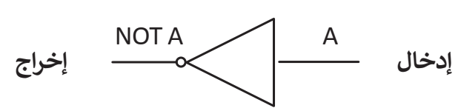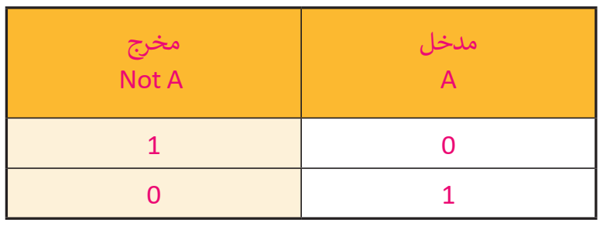
بوابة الضرب المنطقي (AND):
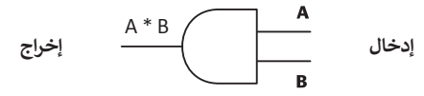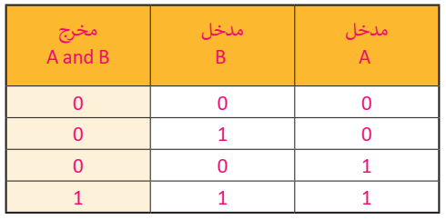
بوابة الجمع المنطقي (OR):
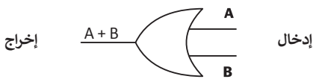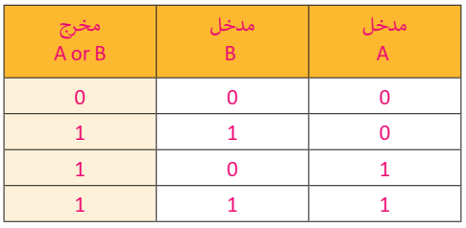
بوابة الاختيار المقصور (XOR): قيم متشابهة (0) وقيم مختلفة (1)
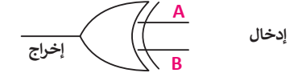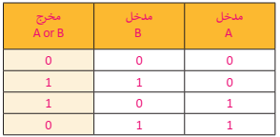
الترانزستورات: هو عنصر إلكتروني يعمل على توصيل الإشارة الكهربائية أو يعمل كمقاومة لمنع وصول الإشارة الكهربائية

الدرس الثاني بنية الحاسب "معمارية الحاسب":
مهام الحاسب الأساسية: حفظ البيانات، معالجة البيانات، استرجاع البيانات
معمارية فون نيومان: معمارية لصناعة الحاسب تعتمد على تصميم الحاسب في شكل وحدات منفصلة لكل وحدة مهمة خاصة بها (وحدات الإخراج، وحدات الإدخال، وحدة المعالجة المركزية "وحدة الحساب والمنطق ووحدة التحكم"، الذاكرة الرئيسية "ذاكرة الوصول العشوائي وذاكرة القراءة فقط").
أقسام الذاكرة الرئيسية:
- ذاكرة الوصول العشوائي (RAM): ذاكرة القراءة والكتابة وهي ذاكرة مؤقتة تفقد بياناتها بمجرد انقطاع التيار.
- ذاكرة القراءة فقط (ROM): ذاكرة ثابتة لا يمكن محو أو إعادة كتابة البيانات داخلها، وتستخدم لتخزين تعليمات بدء تشغيل الحاسب "البرامج الثابتة".
وحدات التخزين:
تستخدم لحفظ البيانات عند الانتهاء من معالجتها او عند ايقاف تشغيل الحاسب وهي ذاكرة ثانوية بناء على تصميم فون نيومان، مثل محرك الأقراص الصلبة وأقراص CD – DVD – BluRay
الدرس الثالث: أنظمة التشغيل
يتكون الحاسب من مكونات مادية ومكونات برمجية وهي مكونات تحتوي على تعليمات نزود بها الحاسب لأداء مهام محددة وتسمى البرمجيات وتنقسم إلى قسمين:
1) البرامج التطبيقية: برامج صممت لحل المشاكل ومساعدة المستخدمين لأداء المهام، مثل برامج معالجة النصوص والألعاب وغيرها.
2) برامج النظام: برامج تتحكم في عمل نظام الحاسب، وتسمح للبرامج التطبيقية أن تعمل، وتنقسم إلى برامج ملحقة ونظم تشغيل، وتفاعل نظم التشغيل مع المكونات المادية للحاسب مباشرة.
نظام التشغيل
يدير نظام التشغيل المكونات المادية للحاسب مثل الذاكرة ووحدات الادخال والاخراج، ويسمح للبرامج التطبيقية بالوصول إلى مصادر النظام ويمنح المستخدم واجهة للتفاعل مع الحاسب.
مهام نظام التشغيل:
١) إدارة الذاكرة.
٢) إدارة العمليات: وذلك بإدارة العمليات التي ينفذها المعالج (المعالج ينفذ عملية واحدة فقط في كل وحدة زمنية داخل المعالج).
٣) إدارة أجهزة الادخال والإخراج.
٤) إدارة الملفات.
الدرس الرابع: أساسيات الشبكة
تحويل الحزمة: يتم تقسيم الرسائل عند تنقلها عبر الشبكة إلى مجموعة من الحزم بطول محدد ويتم تجميعها وترتيبها في جهاز المستقبل.
الموجه: جهاز مسؤول عن توجيه الحزم عبر مسارات الشبكة المختلفة وتحديد مسارها.
عناوين الشبكة: لكل جهاز متصل بالشبكة عنوان خاص به يتم تحديده بطريقتين:
- اسم المضيف مثل www.google.com
- عنوان IP وهو رقم فريد مكون من أربع مجموعات يفصل بينها نقاط بين (0 – 255) مثل 192.128.12.153
يتم تحويل اسم المضيف إلى عنوان IP باستخدام نظام اسم المجال DNS
بروتوكولات الشبكة:
م | البروتوكول | الوصف
1 | نموذج الاتصال المفتوح OSI | مكون من 7 طبقات ويستخدم لتبادل البيانات بين الحاسبات في بيئة الشبكات
2 | نموذج TCP/IP | بروتوكولات وبرامج وأدوات مساعدة تدعم اتصال الشبكة منخفضة المستوى برنامج IP مسؤول عن توجيه الحزم عبر الشبكة وبرنامج TCP مسؤول عن تقسيم الحزم وإعادة ترتيبها وتجميعها في وجهتها النهائية
3 | FTP | بروتوكول نقل الملفات
4 | SMTP | بروتوكول البريد الإلكتروني
5 | HTTP | تبادل البيانات في الشبكة العنكبوتية العالمية "صفحات الشبكة العنكبوتية"
6 | HTTPS | تبادل البيانات في الشبكة العنكبوتية العالمية مع توفير اتصال آمن بين الحاسبات
الإنترنت: شبكة عالمية تتيح لأي جهاز متصل بها الاتصال بالحاسبات الأخرى.
الشبكة العنكبوتية العالمية: مستندات مترابطة (صفحات الويب) يتم الوصول إليها باستخدام متصفح الويب.
جدار الحماية: برنامج أو جهاز يستخدم لأمان الشبكة ويتحكم في حركة البيانات الواردة والصادر.
الدرس الخامس: تقنية المعلومات والاتصالات والمجتمع
وظائف تأثرت إيجابياً بسبب التقنية: مصمم الويب، محلل الأنظمة، مبرمج الحاسب، مهندس الحاسب.
وظائف تأثرت سلباً بسبب التقنية: عامل المتجر، موظف البنك، الموظف المكتبي، موظف المكتبة.
مفهوم التخزين السحابي: خدمة تتيح تخزين الملفات عبر الإنترنت والوصول إليها من أي مكان.
الفجوة الرقمية: التفاوت في مقدار المعلومات والمهارات التقنية بين مستخدمي الحاسب والإنترنت.
العوامل المؤثرة على الفجوة الرقمية: المستوى الاقتصادي، التعليم، الموقع الجغرافي، العمر، اللغة وغيرها.

- يتيح لك برنامج مايكروسوفت ون درايف: الذي أصبح جزءًا من أوفيس على الإنترنت الوصول إلى ملفاتك من أي مكان وحتى تحرير تلك المستندات عبر الإنترنت مباشرة من متصفح المواقع الإلكترونية الخاص بك ويمكّنك من مشاركة ملفاتك بسهولة مع الآخرين أو التعاون معهم عبر الإنترنت.
- خدمة تخزين قوقل درايف تقدم خدمات مشابهة من خلال حزمة جي سويت لتحرير وإنشاء المستندات ومشاركتها باستخدام بريد جيميل، كما تتيح خدمة التعاون المتزامن لتحرير المستندات مع الآخرين.
- برامج تقدم خدمة الاجتماع عبر الإنترنت: مايكروسوفت تيمز، زوم، ويبيكس.
- برنامج مايكروسوفت باوربوينت: يستخدم لإنشاء العروض التقديمية ومشاركتها عبر الإنترنت باستخدام ميزة التقديم عبر الإنترنت والتي تقدم رابط URL إلى جمهورك والبدء بتقديم العرض ويستطيع الجمهور مشاهدة عرض الشرائح بصورة متزامنة من خلال متصفحه.
- برنامج مايكروسوفت ون نوت: يستخدم لإنشاء وإدارة الملاحظات وتنظيمها.
- الخريطة الذهنية: هي رسم تخطيطي يستخدم لتمثيل المعلومات بصورة مرئية، ومن الأدوات الرائعة لإنشاء الخرائط الذهنية إدارة فري بلاين (FreePlane).
- الصفحة الإلكترونية: ملف منظم يحتوي على نصوص وصور ووسائط متعددة وارتباطات تشعبية يمكن الوصول إليها باستخدام متصفح المواقع الإلكترونية.
- لغة ترميز النص التشعبي (HTML): لغة برمجة تستخدم لوصف مكونات صفحة إلكترونية لبرامج التصفح من خلال استخدام مجموعة من الوسوم والتعليمات البرمجية.
- سلبيات (HTML): تستخدم للصفحات غير التفاعلية، صعوبة صيانة برنامج بتنسيق (HTML)، تحتاج لكتابة برنامج طويل لإنشاء صفحة إلكترونية يسيرة.
- إيجابيات (HTML): شائعة الاستخدام، مدعومة من أغلب المتصفحات، سهلة التعلم والاستخدام
- الوسوم: أحد أجزاء البرنامج المكتوب بلغة (HTML) تأتي بصورة أزواج أحدها وسم الفتح مثل <p> والآخر وسم الإغلاق مثل </p>
- محرر HTML: برنامج يستخدم لكتابة برنامج بلغة (HTML) وتوفر إمكانات وأدوات متقدمة ومن أمثلتها (فيجوال ستوديو كود)
- أمثلة على بعض الوسوم الأساسية في لغة (HTML):
م | الوسم | الوظيفة
1 | <html> | تحدد نوع أن نوع المستند هو HTML
2 | <title> | عنوان الصفحة في شريط العناوين
3 | <body> | برمجة الصفحة ومحتوياتها من نصوص وعناوين وصور وغيرها
4 | <h1> ….. <h6> | العناوين الرئيسية أكبرها حجماً 1 وأصغرها حجماً 6
5 | <p> | تستخدم لكتابة الفقرة
6 | <br> | فاصل سطر واحد
7 | <ol> | قائمة مرتبة
8 | <ul> | قائمة غير مرتبة
9 | <a> | رابط تشعبي
10 | <img> | إدراج صورة
11 | <video> | إدراج فيديو

